Rapport du stage

# realisation d’un site web pour Le centre de formation axentec.com



Le centre de formation professionnelle AXENTEC est situé à Avenue Moulay ABDELAH - Résidence AHLAM B2 - Appartement 6- étage 2- sur Marrakech Inaugure en décembre 2013, le centre offre quatre programmes services :

* Formation en informatique
* Formation professionnelle
* Formation de Langues vivantes
* Cours de soutien



La Faculté des Sciences SEMLALIA de Marrakech (FSSM) est l’un des principaux établissements de l’Université Cadi AYYAD. Elle a été créée en 1978. Depuis, elle a connu une dynamique remarquable en termes de formation, de recherche scientifique et de coopération. Ainsi s'est-elle forgée une place de choix dans le paysage de l’enseignement supérieur national.

La FSSM compte six départements :

* Biologie
* Chimie
* Géologie
* Informatique
* Mathématiques
* Physique

Auteur : ISMGH HATIM

Tuteur professionnel : Mme. NAIMA

Tuteur universitaire : Mme. SANA NOUZRI

Année universitaire : 2019

Période : du 5 Mai au 30 Juin 2019

# remerciement

Je tiens à remercier les membres de la société du centre de formations AXENTEC pour m’avoir accueillie au sein de leur entreprise et pour m’avoir accordée leur confiance.

Je souhaite également remercier Madame NOUZRI qui a été mon tuteur universitaire et qui ma conseillée tout au long du stage et lors de la rédaction de ce rapport.

Enfin, je tiens à remercier également les membres du jury qui ont acceptée d’évaluer mon travail.

Table des matières

[realisation d’un site web pour Le centre de formation axentec.com 1](#_Toc12042297)

[remerciement 2](#_Toc12042298)

[Introduction GENERAL 5](#_Toc12042299)

[Chapitre 1 : PRESENTATION DE LA STRUCTURE AXENTEC 6](#_Toc12042300)

[Introduction 6](#_Toc12042301)

[historique 6](#_Toc12042302)

[Les coordonnees du centre axentec 7](#_Toc12042303)

[Les Formations 7](#_Toc12042304)

[Stages 8](#_Toc12042305)

[Organigramme de AXENTEC 8](#_Toc12042306)

[Conclusion 8](#_Toc12042307)

[chapitre 2 : problématique ou besoin 9](#_Toc12042308)

[Introduction 9](#_Toc12042309)

[PROBLEMATIQUE OU BESOIN 9](#_Toc12042310)

[Les besoins fonctionnels 9](#_Toc12042311)

[Les besoins non fonctionnels 9](#_Toc12042312)

[chapitre 3 : Solutions existantes / proposée 10](#_Toc12042313)

[Introduction 10](#_Toc12042314)

[Solutions existantes 10](#_Toc12042315)

[Description et critique de l’existant 10](#_Toc12042316)

[Solution proposée 11](#_Toc12042317)

[Conclusion 11](#_Toc12042318)

[chapitre 4 : Modélisation & conception 12](#_Toc12042319)

[Introduction 12](#_Toc12042320)

[Méthodologie et approche adoptée 12](#_Toc12042321)

[Le processus de developpement 13](#_Toc12042322)

[Le choix de l’atelier genie logiciel 13](#_Toc12042323)

[digramme de cas d’utilisation 14](#_Toc12042324)

[Les acteurs 15](#_Toc12042325)

[diagramme de sequence 16](#_Toc12042326)

[modelisation de la base de donnees 18](#_Toc12042327)

[diagramme de class 20](#_Toc12042328)

[conclusion 21](#_Toc12042329)

[chapitre 5 : installation & configuration 22](#_Toc12042330)

[introduction 22](#_Toc12042331)

[environnement de developpement 22](#_Toc12042332)

[environnement materiel 22](#_Toc12042333)

[environnement logiciel 22](#_Toc12042334)

[LANGAGES UTILISeeS 23](#_Toc12042335)

[***php :*** Hypertext Preprocessor 23](#_Toc12042336)

[***SQL :*** Structured Query Language 23](#_Toc12042337)

[***HTML :*** Hypertext Markup Language 23](#_Toc12042338)

[***CSS :*** Cascading Style Sheets 23](#_Toc12042339)

[***Js :*** JavaScript 23](#_Toc12042340)

[FRAMEWORK UTILISee 24](#_Toc12042341)

[***m :*** Materialize 24](#_Toc12042342)

[l’architécture MVC (patron de conception) 24](#_Toc12042343)

[le Plan du site 26](#_Toc12042344)

[Presentation des interfaces 27](#_Toc12042345)

[***L’interface :*** client 27](#_Toc12042346)

[***L’interface :*** administrateur 35](#_Toc12042347)

[***L’interface :*** etudiant 43](#_Toc12042348)

[le code source 49](#_Toc12042349)

[La licence gnu v3 49](#_Toc12042350)

[Conclusion 49](#_Toc12042351)

[chapitre 6 : Mon expérience comme un professeur 50](#_Toc12042352)

[chapitre 7 : Conclusion generale 51](#_Toc12042353)

# Introduction GENERAL

Depuis quelques années, les innovations dans le domaine de développement web se multiplient et évoluent sans cesse c’est pour ça les entreprises ont amené à avoir un site qui les présente et de suivre le changement de ces technologies pour profiter de ces technologies.

L’un des majeures évolutions dans le domaine de développement web est le développement orientée objet qui est présentée par le PHP7 et qui consiste à développer les sites ou les applications web à travers des classes et des fonctions, et quand on parle du PHP orientée objet ou du php7, on parle des Framework de développement notant CAKEPHP, SYMFONY, LARAVEL, etc.

Les Framework ne peuvent pas être héberger dans un serveur mutualisé.

Les développeurs des Framework on introduit le concept orientée objet et la notion de MVC. Mon défi était donc de développer une application web sans utiliser les Framework en gardant ces notions (MVC, OOP).

Le travail est décomposé en deux grandes parties :

La première consiste À étudier théoriquement la spécification des besoins, et la seconde consiste à la Phase pratique du l’application.

Je vais, aussi, donner une vue sur l’application dans son état final tout en présentant les différentes interfaces de cette dernière.

# Chapitre 1 : PRESENTATION DE LA STRUCTURE AXENTEC

## Introduction

Historiquement liée aux organisations du monde du travail, la formation professionnelle participe étroitement à la création des identités professionnelles. Plus précisément, la formation professionnelle est encore traditionnellement associée à la pratique et à la technique des niveaux poste secondaire ou tertiaires non universitaire plutôt qu’à la théorie et à l’abstraction conceptuelle qui caractérisent le niveau tertiaire universitaire.

S’adressant à des adolescents et à des adultes, développant des savoir-faire et des connaissances spécifiques, mobilisant des ressources en constante évolution, la formation professionnelle fait partie de l’éducation des adultes et occupe un champ de recherche et de développement à part entière dans les sciences de l’éducation.

C’est dans ce contexte que j’intègre mon projet de fin d’études. Je vais présenter, au cours de ce chapitre, la société accueillante tout en expliquant ses activités de base, ses missions et son rôle important dans le domaine de la formation.

## historique

AXENTEC, crée depuis 2013, est un centre de formation privé situé à Marrakech.

En effet, AXENTEC est reconnu dans le domaine de la formation professionnelle. La vocation de AXENTEC est de garantir une formation de qualité qui offre un large éventail de formation en informatique, langues et en gestion pour tous les niveaux. Ceci, se fait en adaptant les durées, dates et horaires des sessions suivant la disponibilité des étudiants.

## Les coordonnees du centre axentec

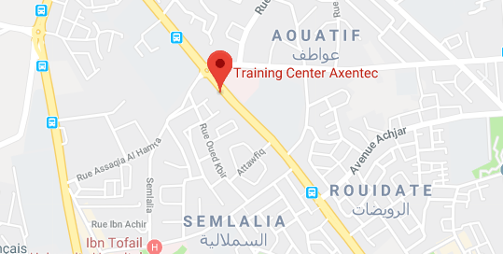

Téléphone : 0642591066

Email : axentec2013@gmail.com

Adresse : Avenue Moulay Abdellah, Résidence2 B, App06 ETAGE 2 APPT 6 40 000 Marrakech

## Les Formations

AXENTEC propose plusieurs formations qui sont :

* Formation en informatique
  + Bureautique
  + Infographie
  + Programmation
  + Programmation web
* Formation professionnelle
  + Animation 2D
  + Modélisation 3D
  + Réparation téléphonique
* Formation de Langues vivantes
  + Anglais
  + Français
  + Allemand
* Cours de soutien
  + Anglais
  + Français
  + Math et physique

## Stages

Au-delà de la formation, AXENTEC a toujours ouvert ses portes aux projets de fin d’études (PFE). De plus, AXENTEC développe des compétences qui visent à rendre l’étudiant opérationnel dans le contexte socioprofessionnel.

A la fin de chaque cycle de PFE, AXENTEC intègre au sein de la structure certains candidats, à condition qu’ils fassent preuve de créativité et de professionnalisme.

AXENTEC Talent est un événement qui est organisé à la fin de chaque année universitaire.

L’objectif principal de cet événement est de mettre en avant les meilleures collaborations entre AXENTEC, les étudiants et les universités.

A la fin de cet événement, des prix seront décernés aux stagiaires qui donneront naissance aux projets les plus créatifs au sein de la structure.

## Organigramme de AXENTEC

L’organigramme ci-dessous représente la structure AXENTEC. Comme c’est présenté, AXENTEC se base sur trois niveaux. Le premier niveau est dirigé par le directeur général, le second niveau est dirigé par la directrice (mon tuteur professionnelle) et le troisième niveau est géré par des administrateurs, des enseignants, des stagiaires et des étudiants.

#### figure 1 : organigramme de la structure

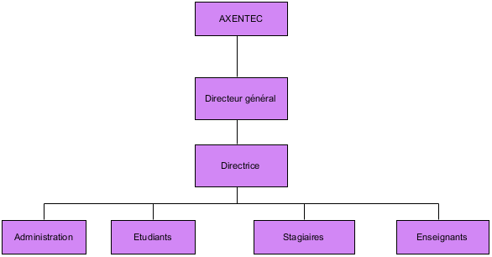

## Conclusion

Ce chapitre présente la structure du centre AXENTEC durant lequel j’ai dévoilé le cadre général du travail, la structure ainsi que son organigramme. Le chapitre suivant sera consacré à présenter l’analyse et la spécification des besoins de mon projet de fin d’études.

# chapitre 2 : problématique ou besoin

## Introduction

Dans le cadre de ce chapitre, je vais présenter la spécification de besoins qui consiste à la qualification des besoins fonctionnels et non fonctionnels attendus du système afin de mieux comprendre le projet.

## PROBLEMATIQUE OU BESOIN

Étant donné la nécessité d’avoir un système informatique de qualité, le sujet de mon site permettra de répondre aux besoins des responsables du centre AXENTEC.

### Les besoins fonctionnels

Mon système intitulé “ Site web AXENTEC ” doit satisfaire les besoins fonctionnels suivants :

* Gestion des formations.
* Gestion des étudiants.
* Gestion de enseignants.
* Gestion des dates et horaires des séances dans la semaine.
* Gestion du nombre des séances dans lesquels l’étudiant été présent ou absent.
* Gestion des offres de travailles et de stages.
* Implémentation d’un système de contact.
* Implémentation d’un système de pré-inscription.

### Les besoins non fonctionnels

Ce sont les besoins qui permettraient d’améliorer la qualité des services du site comme la convivialité et l’ergonomie des interfaces et l’amélioration du temps de réponse. Parmi ces besoins on cite :

* ***La sécurité*** : Besoins d’établissement de la connexion, il faut avoir une interface d’authentification qui permet à chaque utilisateur de se connecter pour consulter son profil.
* ***La convivialité*** : Le site doit être facile à utiliser. Il doit présenter un enchainement logique entre les interfaces et un ensemble de liens suffisants pour assurer une navigation rapide et un texte compréhensible, visible et lisible.
* ***La disponibilité*** : Lorsque n’importe quel utilisateur désire consulter le site, il doit être disponible.
* ***Temps de réponse*** : Le temps de réponse doit être le plus court possible.
* ***La maintenance*** : le code doit être facile à lire et à améliorer par un autre développeur.

# chapitre 3 : Solutions existantes / proposée

## Introduction

Dans le cadre de ce chapitre, je vais présenter les solutions existantes pour répondre aux besoins cités dans le chapitre précèdent et les solutions proposées.

## Solutions existantes

A présent, AXENTEC ne dispose pas d’un site web pour présenter le centre de formation ainsi que ses services, mais il dispose d’une page Facebook.

La page inclus principalement les fonctionnalités suivantes :

* Présentation du centre de formation (adresse, numéro de téléphone, email).
* Présentation des formation et certifications.
* Contacter le centre en utilisant le service messager.

Le centre fait la gestion des étudiants, horaires et dates des séances, les enseignants… En utilisant le logiciel Excel.

## Description et critique de l’existant

La critique de l’existant doit mettre en évidence les activités fondamentales et les informations associées, ainsi que les principaux dysfonctionnements du système actuel, autrement dit, de la page AXENTEC. Suite aux remarques que j’ai fait sur la page AXENTEC, j’ai trouvé qu’il présente les limites suivantes :

* Les formations sont représentées sous formes d’un article sur le mur de la page, ils sont :
  + Mal organiser
  + Difficile à trouver
  + Les formations n’apparaissent pas dans les moteurs de recherche
* Il n’y a pas un formulaire de préinscription pour les clients qui veulent suivre une formation.
* La page ne contient pas les offres de stage et de travaille.

Les administrateurs trouvent aussi beaucoup de difficultés dans la gestion en utilisant le logiciel Excel :

* Changer l’emplois du temp d’un group
* Supprimer ou modifier un étudiant
* Supprimer ou modifier un enseignant
* Obtenir la liste des étudiants dans un groupe d’une formation
* Gérer le nombre des séances dans lesquels l’étudiant été présent ou absent.

## Solution proposée

Après l’étude que nous avons faite moi et la directrice (Mon tuteur professionnel), et selon les besoins du centre, nous opterons pour un nouveau site avec des nouvelles fonctionnalités. Ce site web aura pour objectifs :

* Interface client dans laquelle il peut :
  + Consulter la liste des formations proposée par le centre et leurs descriptions
  + Voir l'adresse, numéro de téléphone, email du centre de formation, et les contacter
  + Faire une préinscription online si le client est intéressé
  + Consulter les offres de stage et de travaille proposées par le centre
* Interface étudiant dans laquelle il peut :
  + Voir les informations nécessaires à l'étudiant qui suit une formation : nombre des séances dont il a été présent ou absent, date des différentes séances dans la semaine...
  + Gérer son compte.
  + Contacter le centre en cas d’empêchement.
* Interface administrateur dans laquelle il peut :
  + Gérer tous les étudiants inscrit dans le centre par formation et par groupe
  + Valider les préinscriptions d'un client pour qu'il soit un étudiant dans une formation
  + Gérer tous les formateurs (enseignants) des formations
  + Consulter la liste des formateurs avec leurs informations :
    - Nom
    - Prénom
    - Email
    - Numéro de téléphone
  + Voir tous les étudiants inscrit dans le centre par formation avec tous leurs informations :
    - Nom
    - Prénom
    - Email
    - Numéro de téléphone
    - Nombre de séances (p/a)
  + Gérer les offres de stage et de travaille proposée par le centre
  + Gérer les formations disponibles dans le centre AXENTEC
  + Récupérer toute la liste des étudiants et des formateurs qui ont été inscrit dans le centre depuis l'hébergement de cette application (archive)

## Conclusion

Dans ce chapitre, j’ai pu insérer mon projet dans son contexte en présentant la solution adoptée pour résoudre les problèmes et qui répond aux besoins.

Dans le chapitre suivant, je vais présenter la conception qui a été mise en œuvre tout au long de la réalisation de ce projet.

# chapitre 4 : Modélisation & conception

## Introduction

Après avoir cité les différentes fonctionnalités de mon projet dans le deuxième et le troisième chapitre, je vais commencer maintenant une phase importante et indispensable dans le cycle de vie d’une application. Cette phase est la conception qui a pour but d’expliquer le déroulement de mon application ainsi qu’assurer une bonne compréhension des besoins des utilisateurs (client / administrateur / étudiant).

## Méthodologie et approche adoptée

Pour la conception de mon système j’ai adopté une méthode objet, en effet l’approche objet est une approche incontournable dans le cadre de développement des applications.

Pour mieux présenter l’architecture de mon application, je vais choisir le langage de modélisation le plus adopté UML (langage de modélisation unifier) car il présente plusieurs avantages :

1. Il facilite la compréhension de représentations abstraites complexes.
2. Son caractère polyvalent et sa souplesse en font un langage universel.
3. Il cadre l’analyse.

En fait UML est conçue pour représenter, spécifier et documenter les applications et apporte une grande rigueur, offrant une meilleure compréhension des applications et permettant de capturer des aspects pertinents pour répondre aux objectifs définis par les besoins des clientèles.

## Le processus de developpement

Le modèle de cycle de vie en cascade est développé dans les années 1970 par W. ROYCE, l’avantage de ce modèle est de proposer au fur et à mesure une démarche de réduction des risques, en minimisant au fur et à mesure l’impact des incertitudes.

L’impact d’une incertitude dans la phase de développement étant plus faible que l’impact d’une incertitude dans les phases de conception ou de spécifications, plus le projet avance, plus les risques diminuent.

#### figure 2 : cycle de vie en cascade

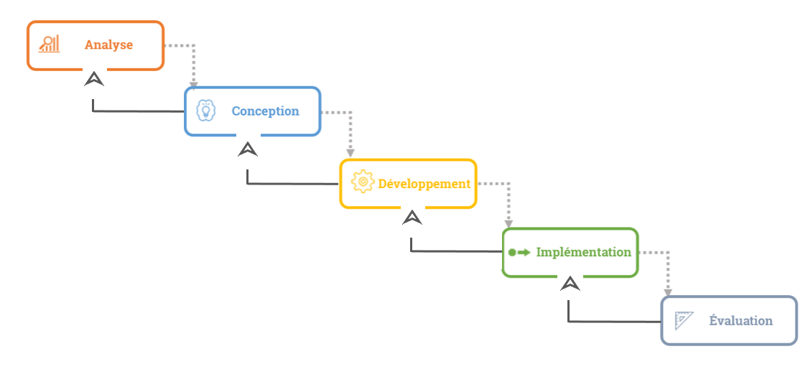

## Le choix de l’atelier genie logiciel

Mon outil de conception UML est le logiciel VISUAL PARADIGM, qui est un outil de modélisation open source, sans limite ( <https://www.visual-paradigm.com/> ).

#### figure 3 : visual paradigm



## digramme de cas d’utilisation

La phase d’expression des besoins permet de décrire les cas d’utilisation global et les cas d’utilisation détaillé de l’application. Le diagramme de cas d’utilisation décrit l’interdépendances entre le système et l’acteur en déterminant les besoins de l’utilisateur et tout ce que doit faire le système pour l’acteur.

#### figure 4 : diagramme de cas d’utilisation global

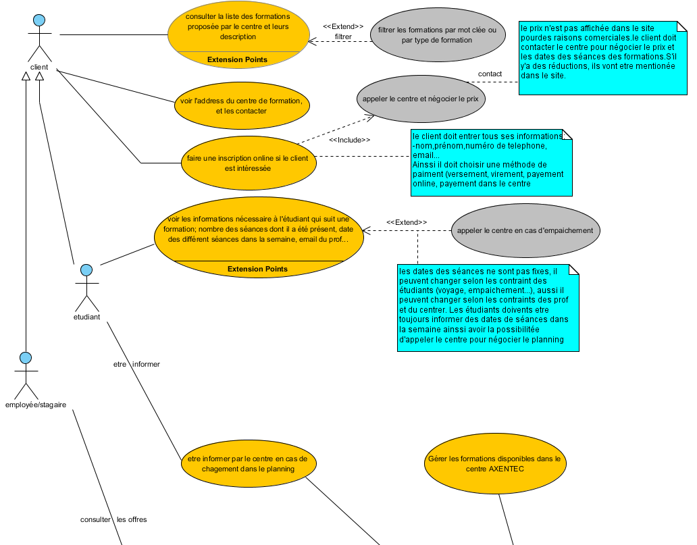

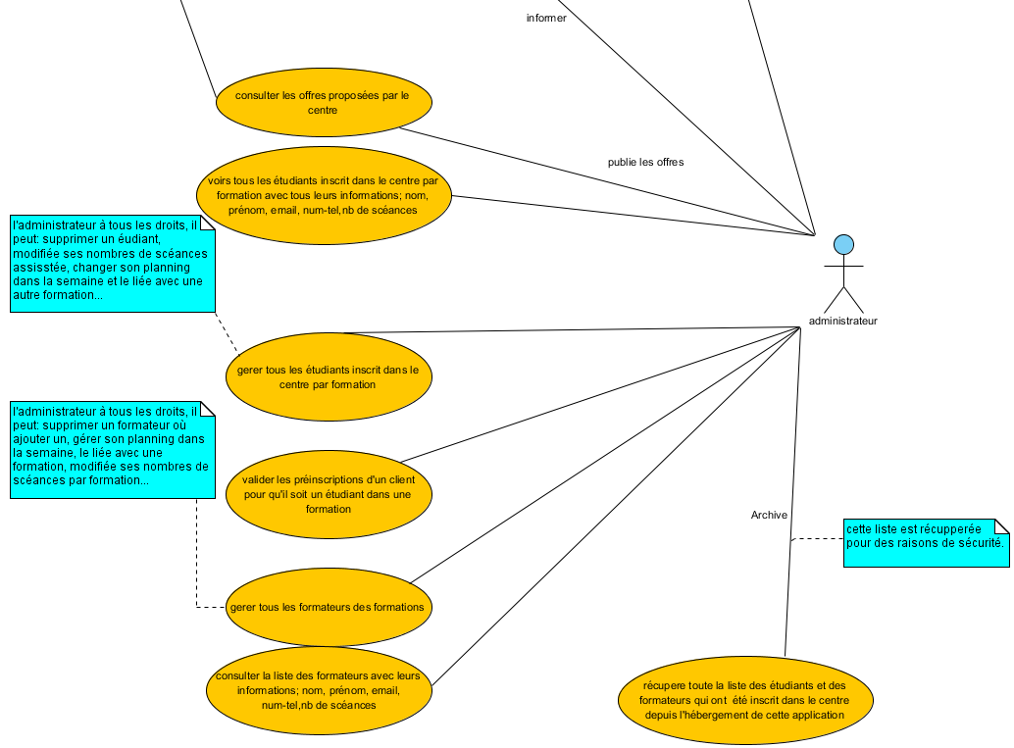

### Les acteurs

Un acteur représente l’abstraction d’un rôle joué par des entités externes.

Dans notre application on distingue principalement trois acteurs qui sont les suivants :

* ***Client*** : C’est la personne qui utilise l’application pour consulter les formations proposées par le centre, les offres de stage et travaille ou bien pour contacter les administrateurs.
* ***Etudiant*** : lorsque le client est inscrit dans une formation il devient un étudiant et il peut accéder à son compte pour voir ses informations (le planning de la semaine, nombre de séance présent, nombre de séance absent).
* ***Administrateur*** : C’est la personne qui fait la gestion tels que la gestion des étudiant, formation, formateurs, etc.

## diagramme de sequence

Dans cette section, je vais présenter les diagrammes de séquence de mon application AXENTEC. Les diagrammes de séquences sont la représentation graphique des interactions entre les acteurs et le système selon un ordre chronologique dans la formulation UML.

#### figure 4 : procédure de préinscription dans une formation

La figure ci-dessous présente le diagramme de séquence qui illustre la procédure de préinscription dans une formation.

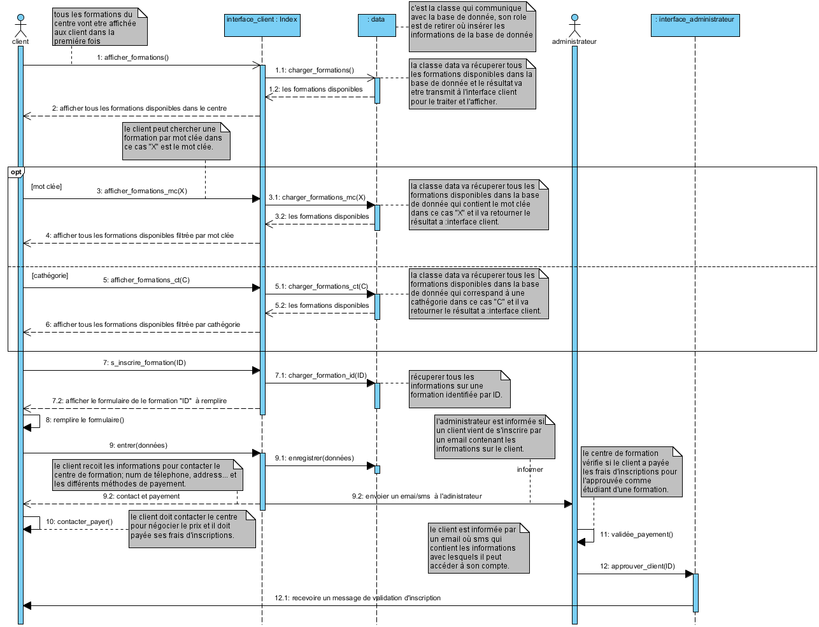

#### figure 5 : authentification

La figure ci-dessous présente le diagramme de séquence qui illustre le processus d’authentification pour les différents types d’utilisateurs (administrateur ou étudiant).

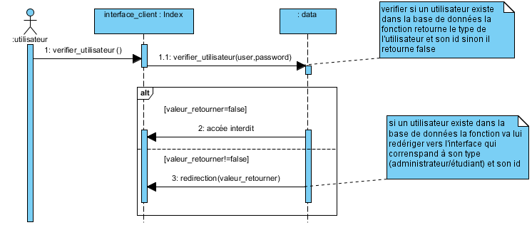

## modelisation de la base de donnees

La modélisation de la base de données est très importante il permet de :

* Rendre la base donnée et la logique de l’application compréhensible par les autres développeurs
* Minimiser les erreurs si on passe directement au code
* Convertir le modèle de base de données en langage SQL rapidement en utilisant un logiciel comme Merise

J’ai utilisé MERISE pour le MCD et ORM pour le MLD.

#### figure 6 : le MCD en utilisant merise

J’ai utilisé le logicielle JMERISE pour faire le MCD. La version gratuite de JMERISE est très limitée, quand le mcd dépasse une certaine taille il ne va plus être capturé par JMERISE, si le MCD est grand il faut acheter la version payante. C’est la raison pour laquelle le mcd est incomplet.

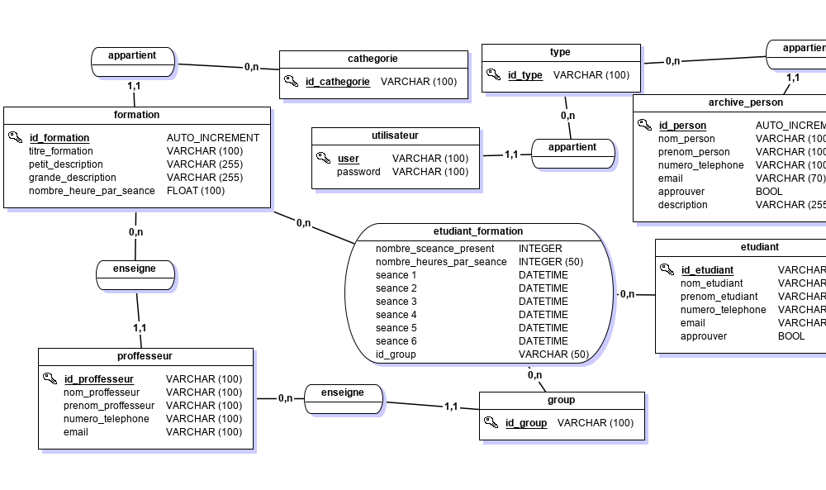

#### figure 6 : le mld en utilisant orm

J’ai utilisé VISUAL PARADIGM pour faire le diagramme ORM (OBJECT ROLE MODELING) qui va représenter le MLD de la base de données. Voici les caractéristiques de ORM :

 Le lien de cardinalité (0, n). La colonne ne doit pas être nulle.

Clé primaire. Lien étranger. La colonne doit être unique.

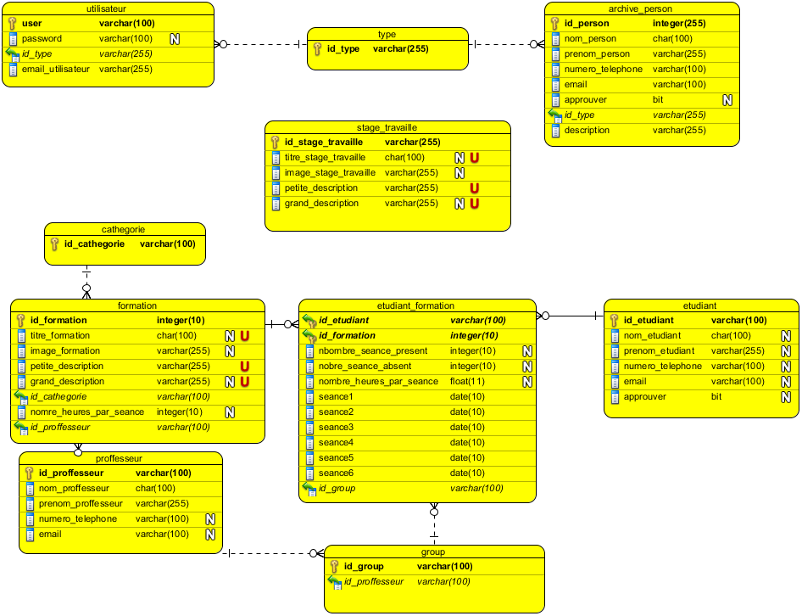

## diagramme de class

Je vais représenter la structure de mon application dans le diagramme de class, les fonctions utilisées, les classes et l’architecture MVC.

L’utilité de ce diagramme est de simplifier mon programme pour être plus claire et plus lisible, n’importe quel programmeur peut modifier l’application rapidement.

#### figure 7 : La structure mvc

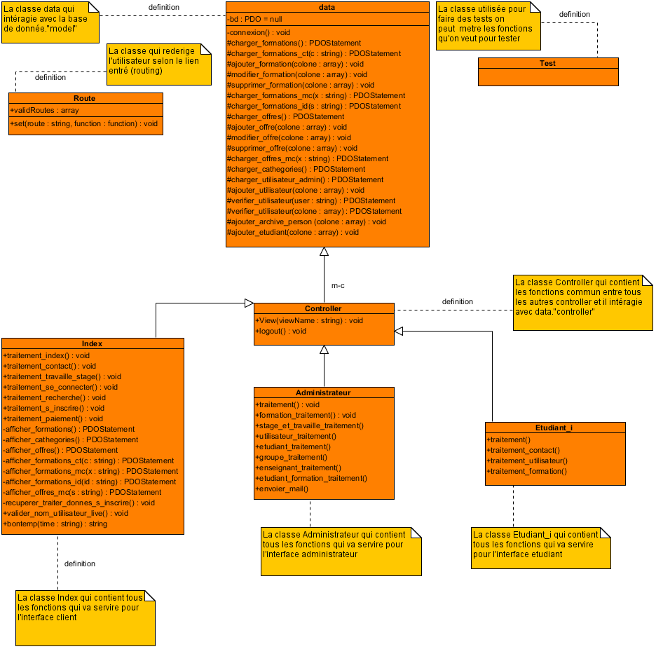

## conclusion

Au cours de ce chapitre, j’ai présenté les diagrammes qui décrivent les fonctionnalités de mon application comme le diagramme de cas d’utilisation, les diagrammes de séquence, le diagramme de class et la modélisation de la base de données. Dans le chapitre suivant ; " installation & configuration” je vais formaliser ce que je viens de décrire au cours de ce chapitre ; “modélisation & conception".

# chapitre 5 : installation & configuration

## introduction

Après avoir affecter l’étude et la conception de mon application, je passe à la phase d’implémentation. Ce chapitre présente le résultat du travail effectué durant ce projet de fin d’études. Je vais présenter, aussi, l’environnements matériels et les outils de développement utilisé. Je clôture ce chapitre par quelques captures d´écran démontrant les fonctionnalités de mon application.

## environnement de developpement

### environnement materiel

L’équipement mis à ma disposition pour la réalisation du projet se compose d’un ordinateur portable dont la configuration est la suivante :

* Processeur : Intel ® Core (TM) i3-4030U CPU @ 1.90GHz 1.90Ghz
* Mémoire vive : 4.00 GB
* Disque dur : 1000 GB
* Carte graphique : Intel ® HD Graphics 4400

### environnement logiciel

Après avoir présenté les moyens matériels mis à ma disposition dans le cadre de réalisation de ce projet, j’aborde dans cette partie les moyens logiciels utilisés. Les logiciels utilisés pour la réalisation de ce projet ainsi que pour la rédaction du rapport sont :

* ***Visual studio code :*** est un éditeur de code extensible développé par Microsoft pour Windows, Linux et MacOs.



* ***Visual Paradigm :*** Pour la réalisation des différents diagrammes de modélisation.



* ***Microsoft Word :*** Pour la rédaction de rapport.



* ***Xampp :*** Pour crée un serveur Web local, un serveur FTP et un serveur de messagerie électronique (pour tester l’application avant de l’héberger).



* ***Google chrome :*** le navigateur web que j’ai utiliser pour voire les interfaces de l’application.

## LANGAGES UTILISeeS

### ***php :*** Hypertext Preprocessor

PHP est un langage de programmation libre, principalement utilisé pour produire des pages Web dynamiques via un serveur HTTP, mais pouvant également fonctionner comme n'importe quel langage interprété de façon locale. PHP est un langage impératif orienté objet.

PHP a permis de créer un grand nombre de sites web célèbres, comme Facebook, Wikipédia, etc. Il est considéré comme une des bases de la création de sites web dits dynamiques mais également des applications web.

### ***SQL :*** Structured Query Language

 SQL est un langage informatique normalisé servant à exploiter des bases de données relationnelles. La partie langage de manipulation des données de SQL permet de rechercher, d'ajouter, de modifier ou de supprimer des données dans les bases de données relationnelles.

Outre le langage de manipulation des données, la partie langage de définition des données permet de créer et de modifier l'organisation des données dans la base de données, la partie langage de contrôle de transaction permet de commencer et de terminer des transactions, et la partie langage de contrôle des données permet d'autoriser ou d'interdire l'accès à certaines données à certaines personnes.

### ***HTML :*** Hypertext Markup Language

HTML est le [langage de balisage](https://fr.wikipedia.org/wiki/Langage_de_balisage) conçu pour représenter les [pages web](https://fr.wikipedia.org/wiki/Page_web). HTML permet également de structurer sémantiquement et logiquement et de mettre en forme le contenu des pages, d’inclure des [ressources](https://fr.wikipedia.org/wiki/Ressource_du_World_Wide_Web) [multimédias](https://fr.wikipedia.org/wiki/Multim%C3%A9dia) dont des [images](https://fr.wikipedia.org/wiki/Image_num%C3%A9rique), des formulaires de saisie et des programmes informatiques.

### ***CSS :*** Cascading Style Sheets

Les feuilles de style en cascade, généralement appelées CSS de l'anglais Cascading Style Sheets, forment un langage informatique qui décrit la présentation des documents HTML et XML. Les standards définissant CSS sont publiés par le World Wide Web Consortium (W3C).

### ***Js :*** JavaScript

JavaScript est un langage de programmation de scripts principalement employé dans les pages web interactives mais aussi pour les serveurs avec l'utilisation (par exemple) de Node.js

## FRAMEWORK UTILISee

### ***m :*** Materialize

Materialise est un Framework CSS réactif moderne basé sur Material Design de Google. Il est un Framework CSS gratuit et à code source ouvert destiné au développement Web frontal d’abord mobile. Il contient des modèles de conception basés sur CSS et (éventuellement) JavaScript pour la typographie, les formulaires, les boutons, la navigation et d'autres composants d'une interface.

## l’architécture MVC (patron de conception)

MVC : Model-View-Controller (Modèle / Vue / Contrôleur en français donc). C’est un design pattern (patron de conception), c’est à dire un concept d’architecture logicielle pour son application. Il permet d’avoir un code plus structuré, plus évolutif, plus maintenable, permettant de profiter de plusieurs mécanismes, d’avoir de la persistance de données, et bien d’autres choses encore.

* Le " Modèle” est la représentation interne des données. Il permet comme son nom l’indique de modéliser les données que l’on va manipuler dans l’application. Le modèle représente les véritables données avec toutes les informations qu’elles véhiculent.
* La “Vue” quant à elle est la représentation visuelle de ces données `a l’écran.
* Le "contrôleur" enfin, sert à faire l’interface entre le modèle et la vue. En effet, puisque le modèle et la vue sont sensés être au maximum indépendants, le contrôleur sert à faire le lien pour faire communiquer l’un (M) avec l’autre (V).

Ci-dessous, le mode de fonctionnement du MVC :

#### figure 8 : Le principe du fonctionnement du mvc

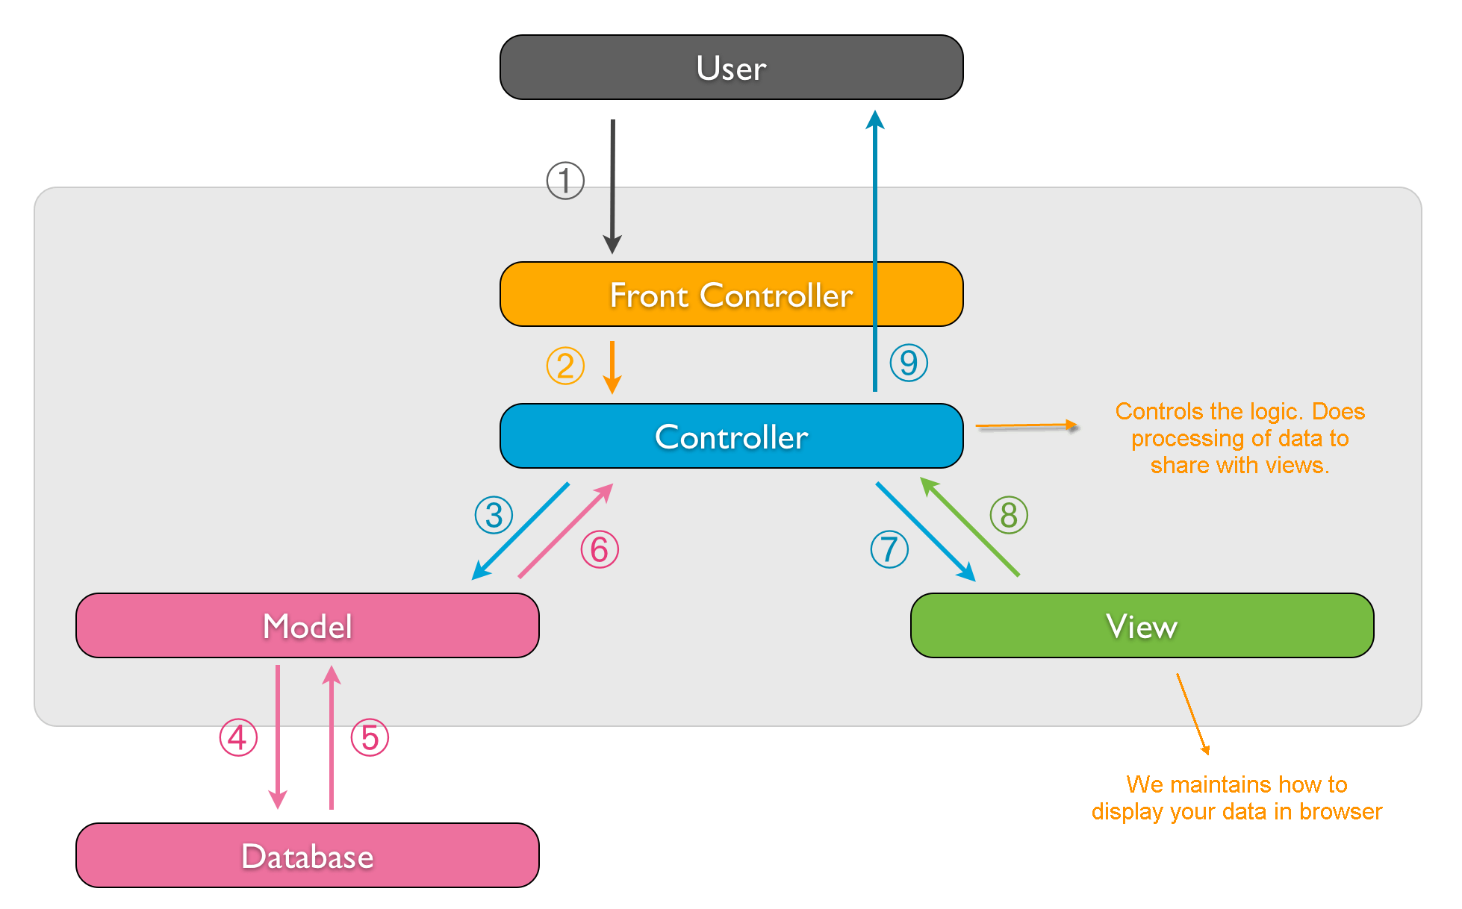

--------------------------------------------------------------------------------------------------------------------------------------------

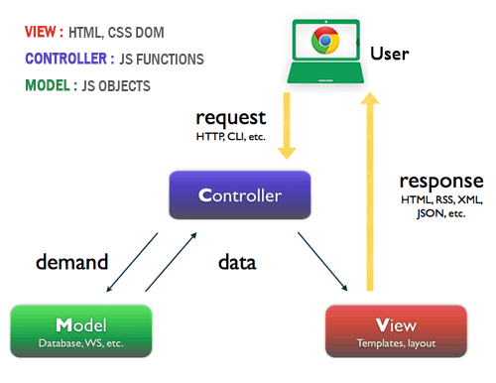

## le Plan du site

Le plan du site représente comment les pages sont structurées du site.

#### figure 9 : L’interface client

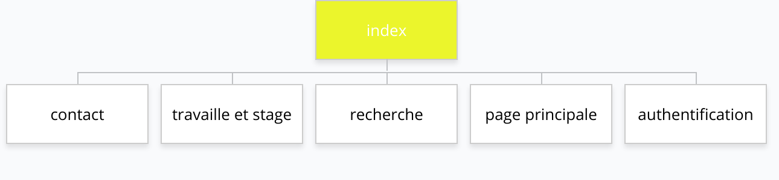

#### figure 10 : L’interface administrateurC:\Users\Hatim\Downloads\gloomap_201a056e.png

#### figure 9 : L’interface client

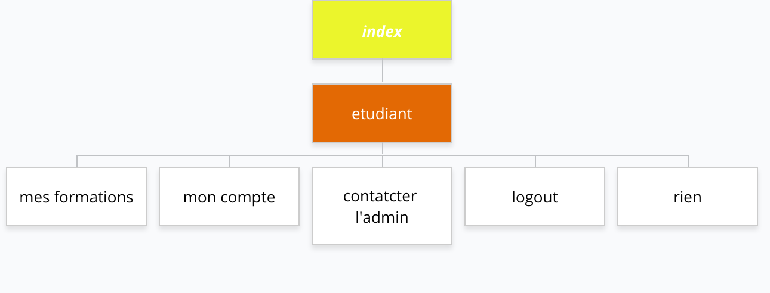

## Presentation des interfaces

Dans cette section je vais présenter tous les pages du site. Pour voir le site online visitez se lien : <http://www.axentec.ml> (tester le site sur téléphone portable il est responsif)

### ***L’interface :*** client

L’interface client est l’interface où le client peut :

* Consulter la liste des formations disponibles dans le centre.
* S’inscrire dans une formation s’il est intéressé.
* Contacter le centre Axentec s’il a des questions.
* Chercher une formation par mot clé ou par catégorie.
* Consulter la liste des offres de stage et de travaille.
* Se connecter s’il a un compte (étudiant/administrateur).

#### figure10 : page principale

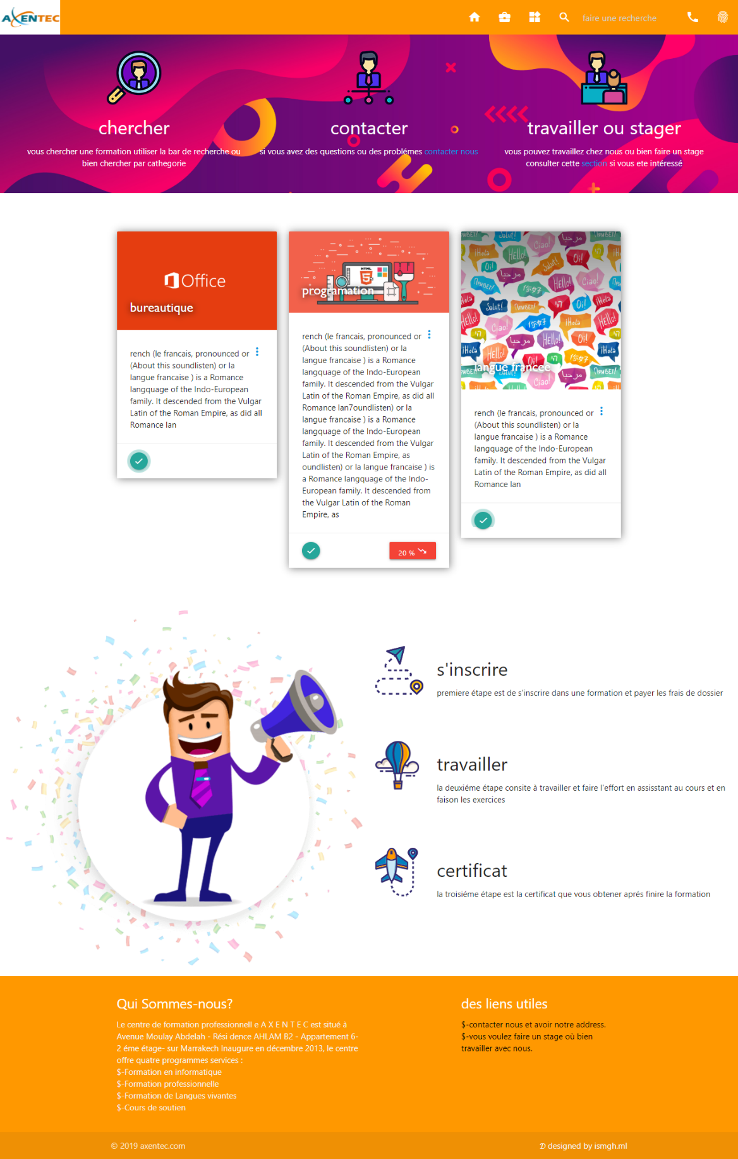

#### figure11 : page des offres de stage et de travaille

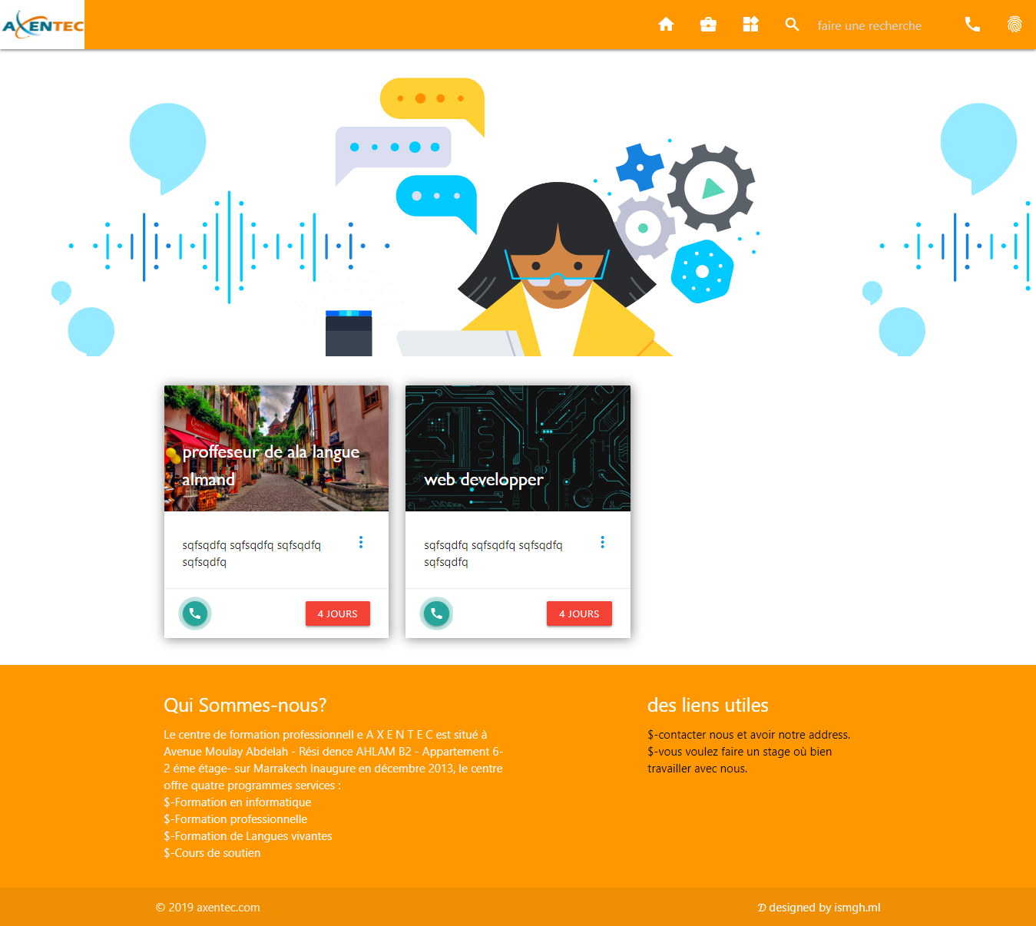

#### figure12 : page de contact

Si un client a essayé de contacter le centre le message va être envoyer à tous les administrateurs enregistrer dans la base de données.

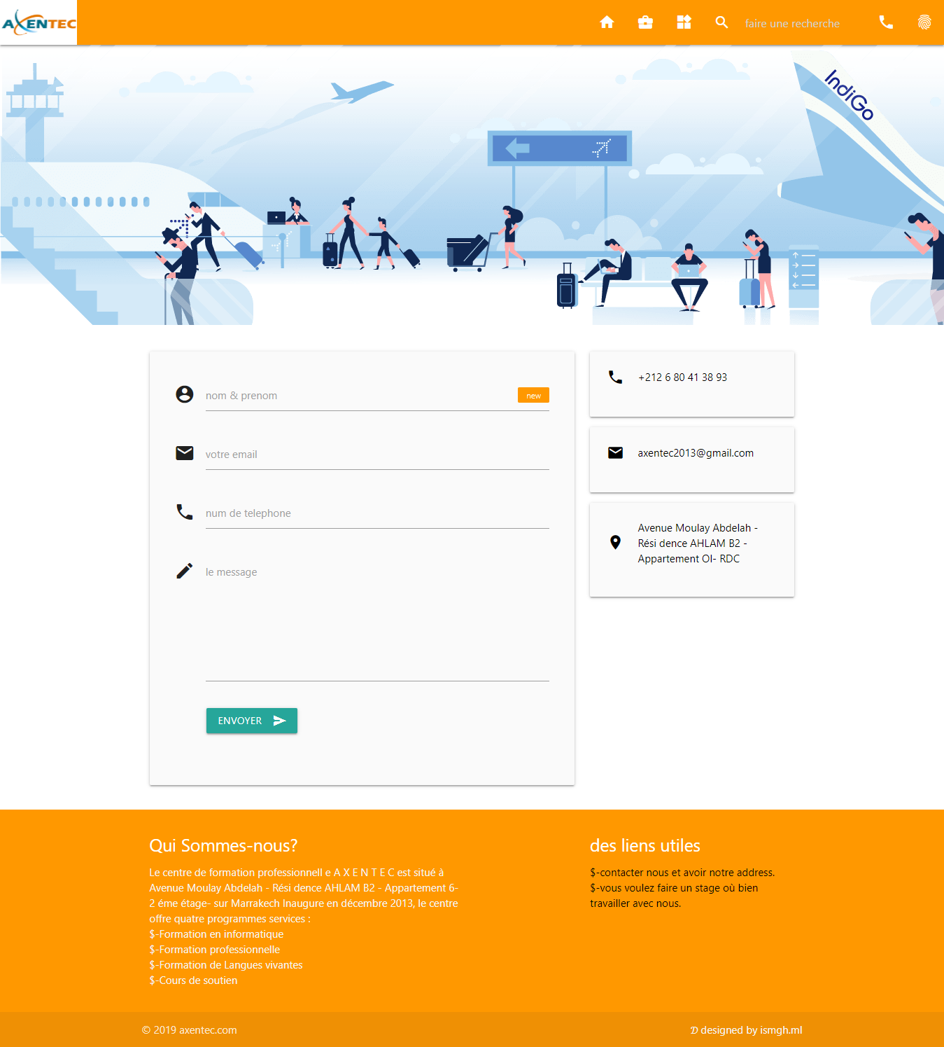

#### figure13 : le resultat d’une recherche par cathégorie

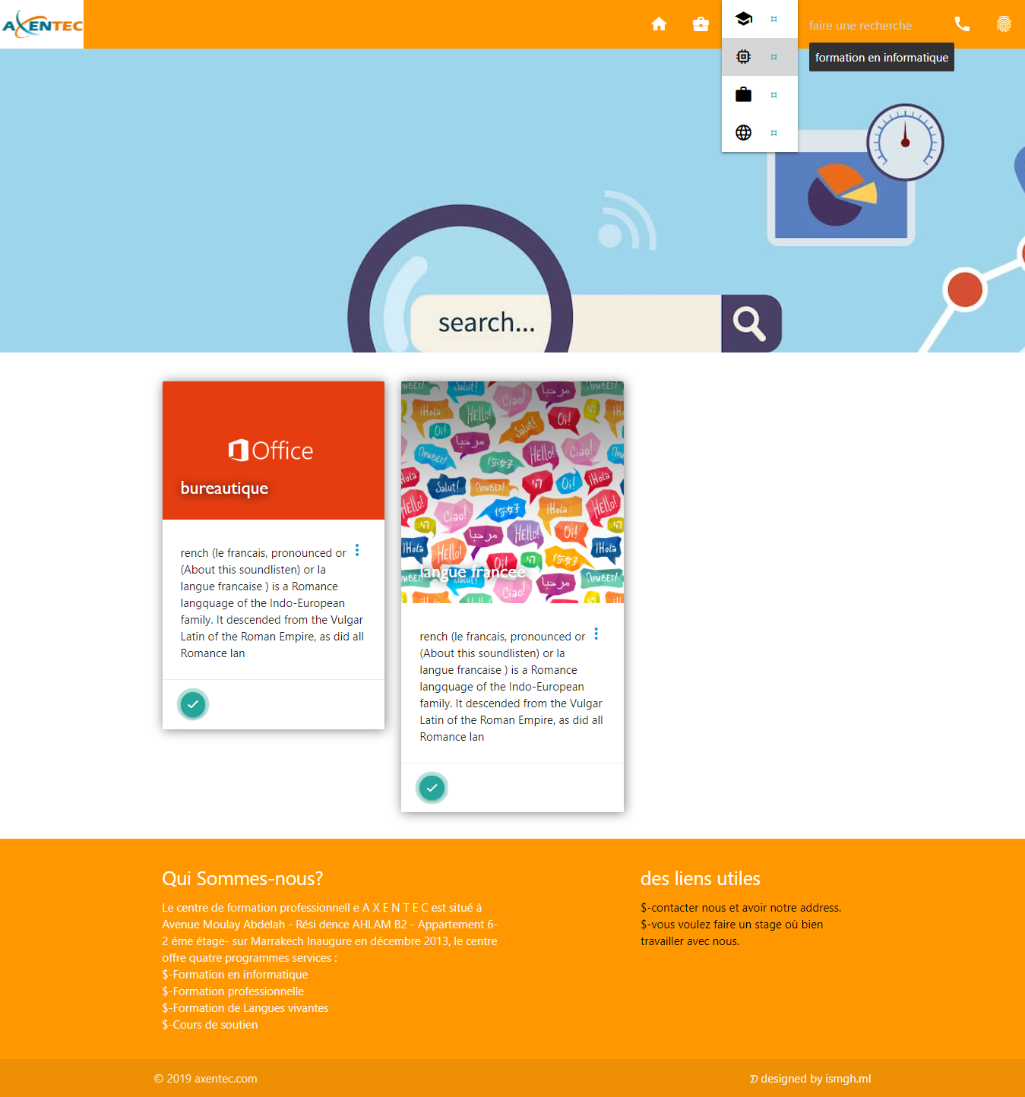

#### figure14 : le resultat d’une recherche par mot cleC:\Users\Hatim\AppData\Local\Microsoft\Windows\INetCache\Content.MSO\25FCD3AF.tmp

#### figure15 : la page d’inscription

Lors de l’inscription le client doit choisir un nom d’utilisateur qui n’existe pas dans la base de données qui sera son id, et le nom d’utilisateur va être vérifiée parallèlement quand il est entrain de l’écrire en utilisant javascript et ajax. Un email qui contient toutes les informations sur le client qui vient de s’inscrire va être envoyer aux administrateurs pour leurs informer qu’un client est inscrit en ligne dans une formation. Le client devient automatiquement un étudiant non approuvé et il peut accéder à son compte sur le site mais il y’a des services qui sont bloqués. Après avoir payer les frais d’inscription l’administrateur approuve l’étudiant et tous les services seront débloqués.

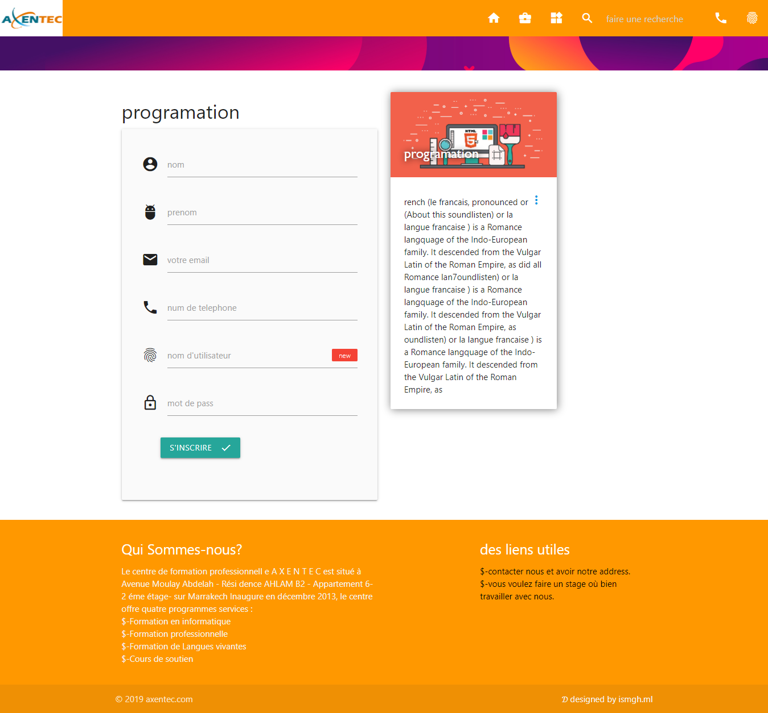

#### figure16 : la page d’authentification

C’est la page dans laquelle les administrateurs et les étudiants peuvent s’authentifié et accéder à leur compte.

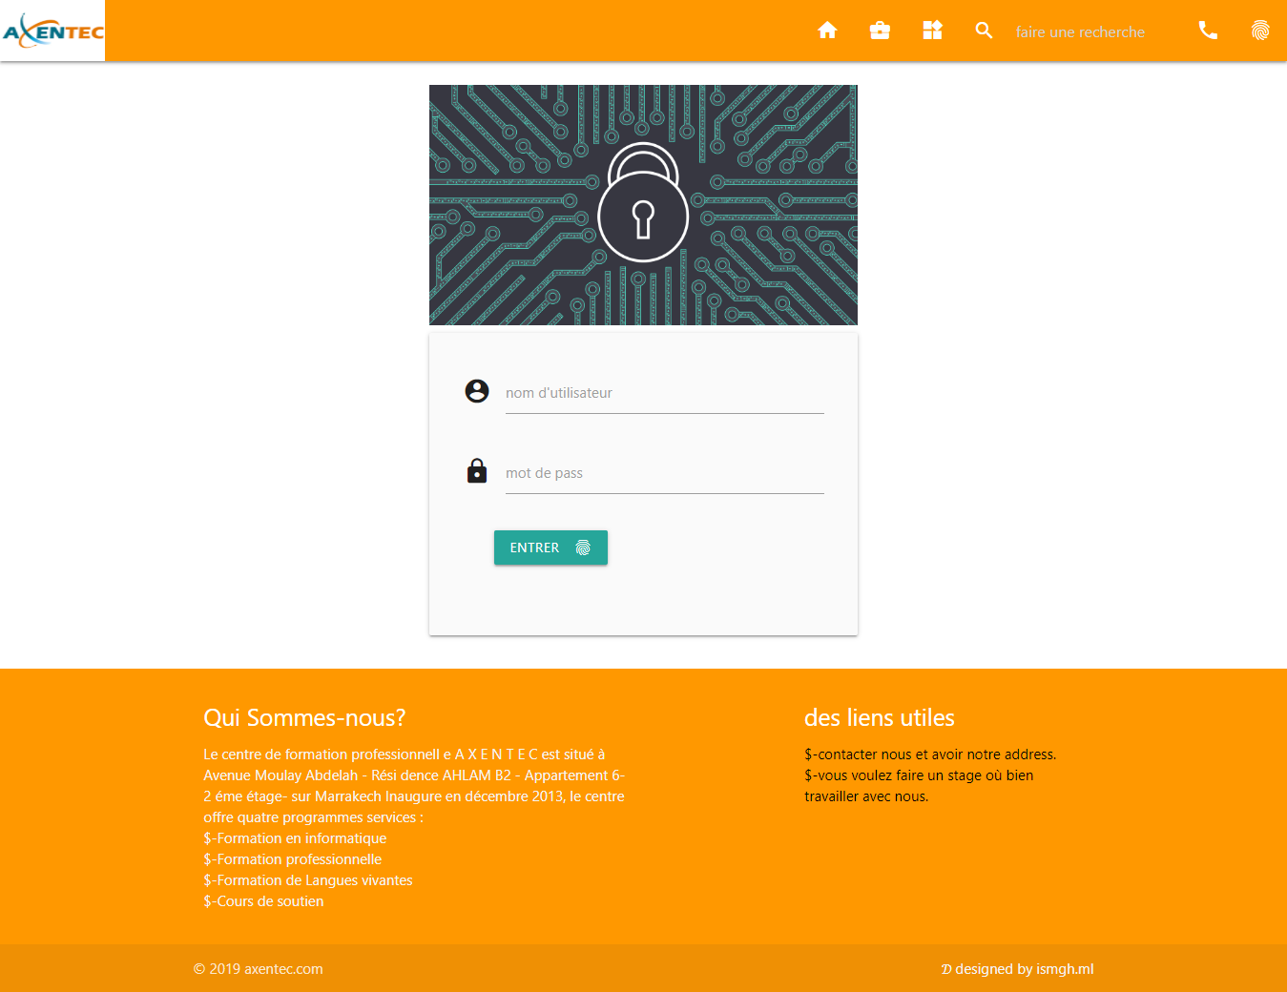

### ***L’interface :*** administrateur

L’interface administrateur est l’interface où l’administrateur peut gérer :

* Les formations proposées par le centre.
* Les offres de stage et de travaille.
* Les utilisateurs, les étudiants et les enseignants.
* Le lien entre une formation et un étudiant pour que l’étudiant soit approuvé.
* Le planning de l’étudiant, nombre de séances présent et absent.
* Les groups.
* L’archive du centre Axentec.

#### figure17 : le tableau des utilisateurs dans mysql

MySQL représente les données sous la forme d’un tableau avec des lignes.

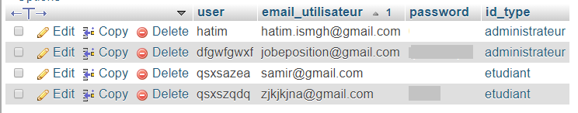

#### figure18 : le tableau des utilisateurs dans le tableau de bord de l’administrateur

J’ai choisi de représenter les lignes d’un tableau sous forme d’un élément ("CARD" voire : <https://materializecss.com/cards.html>).

J’ai utilisé la même méthode pour représenter les autres tables de la base.

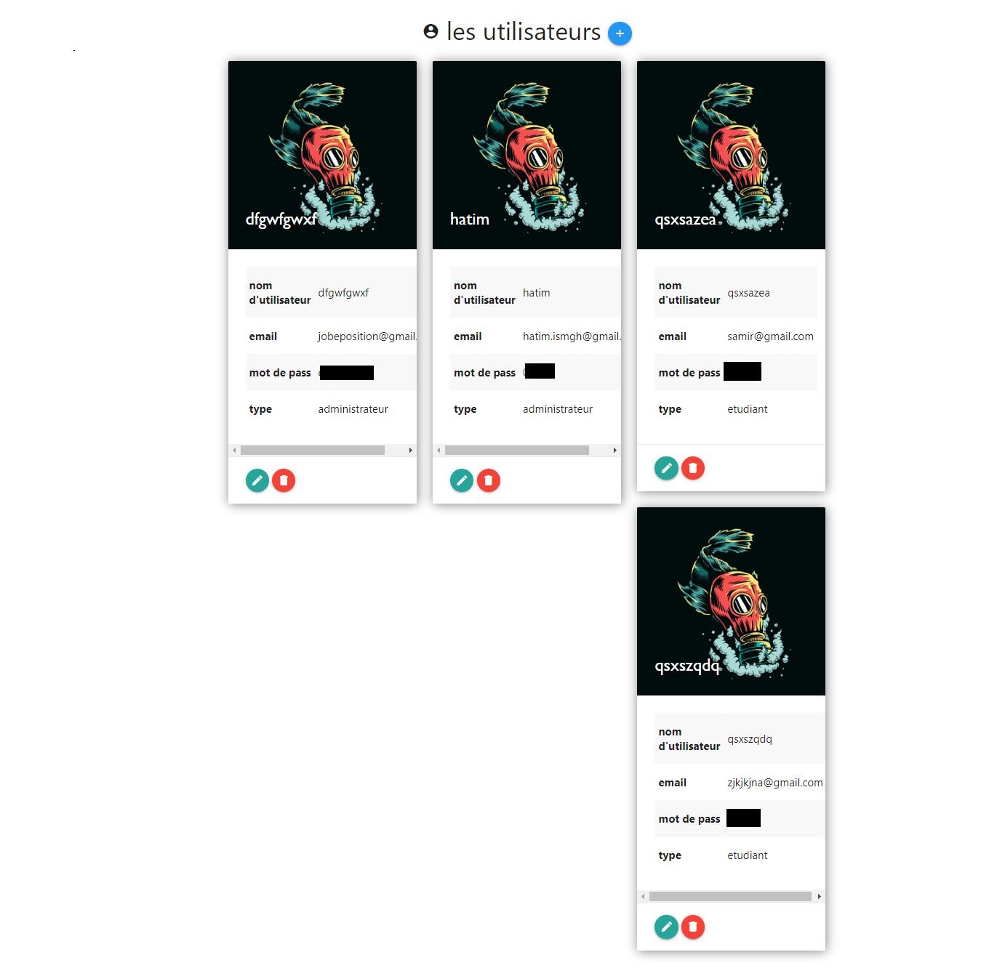

Pour supprimer une ligne dans un tableau il faut appuyer sur le bouton de suppression et la ligne sera supprimer définitivement du tableau.

#### figure19 : modifier une ligne dans le tableau des utilisateurs

Pour modifier une ligne dans un tableau il faut appuyée sur le bouton de modification, une section ("MODAL” voire : <https://materializecss.com/modals.html>) s’affiche qui contienne toutes les données de la ligne pour que l’administrateur puisse la modifier facilement.

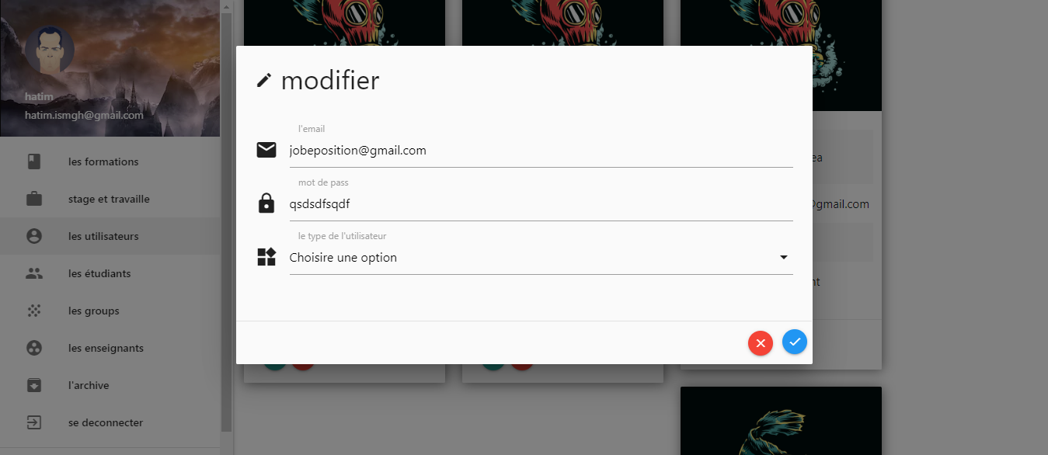

#### figure20 : ajouter une ligne dans le tableau des utilisateurs

Pour ajouter une ligne dans un tableau il faut appuyée sur le bouton de l’ajout, une section ("MODAL” voire : <https://materializecss.com/modals.html>) s’affiche qui contienne les noms des attribues du tableau avec des cases vides.

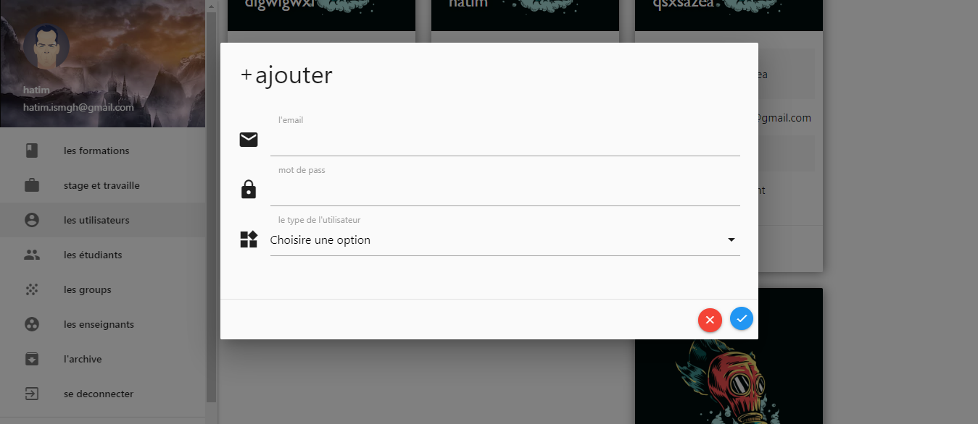

J’ai utilisé le même principe pour gérer toutes les tables de la base de données

#### figure21 : la premiere page qui s’affiche (landing)



#### figure22 : le menu tableau de bord DE L’ADMINISTRATEUR

C’est un menu de navigation à gauche qui va aider l’administrateur à gérer les différents tableaux de la base de données.



#### figure23 : le tableau des formations

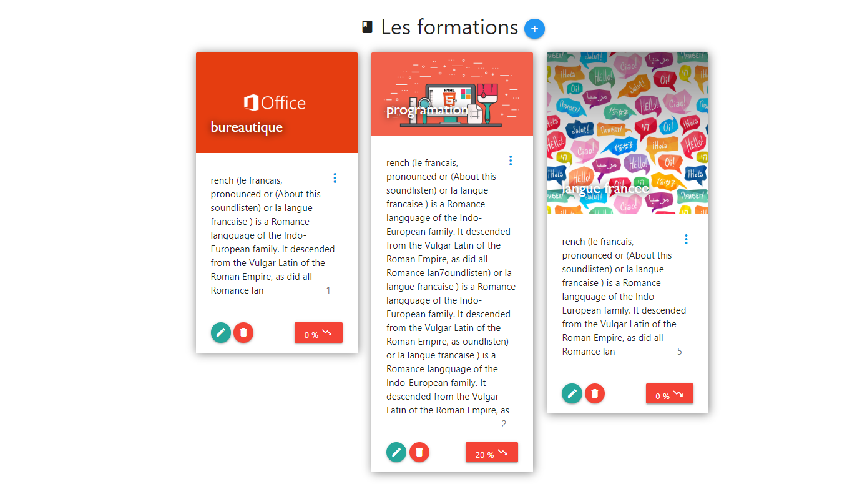

#### figure24 : le tableau des offres de stage et de travaille

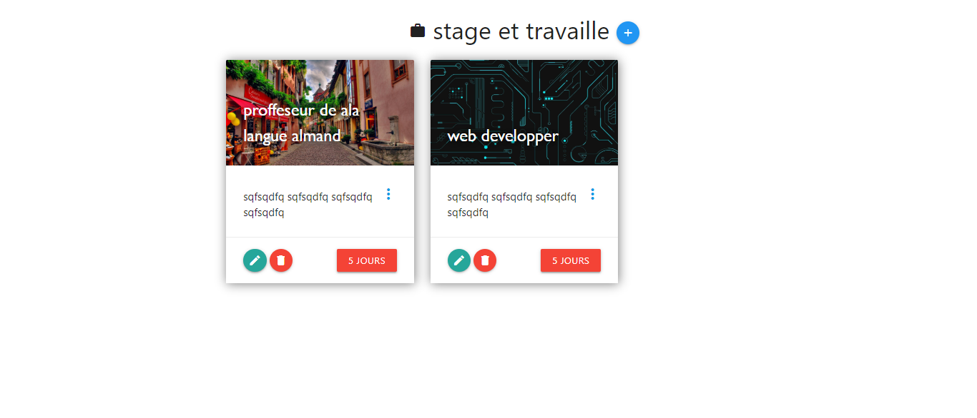

#### figure25 : le tableau des etudants

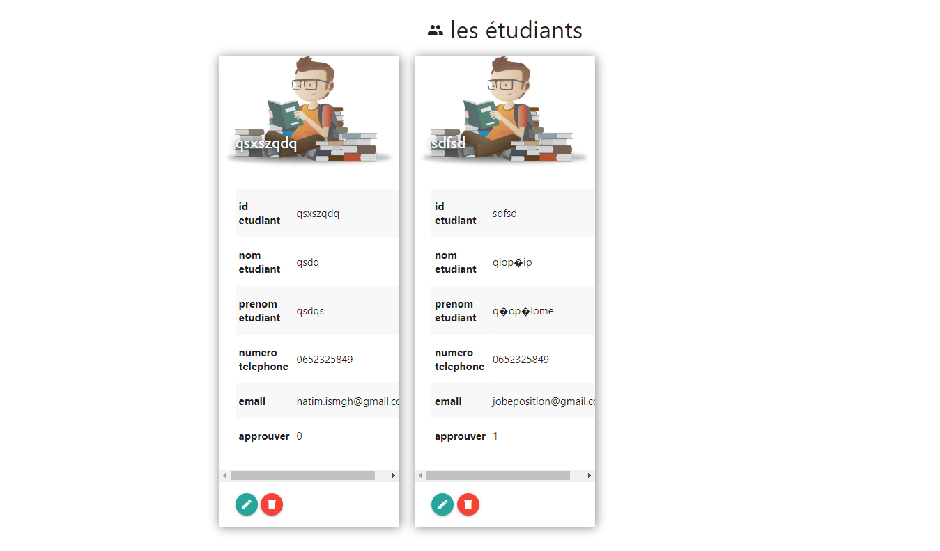

#### figure26 : le tableau des groups

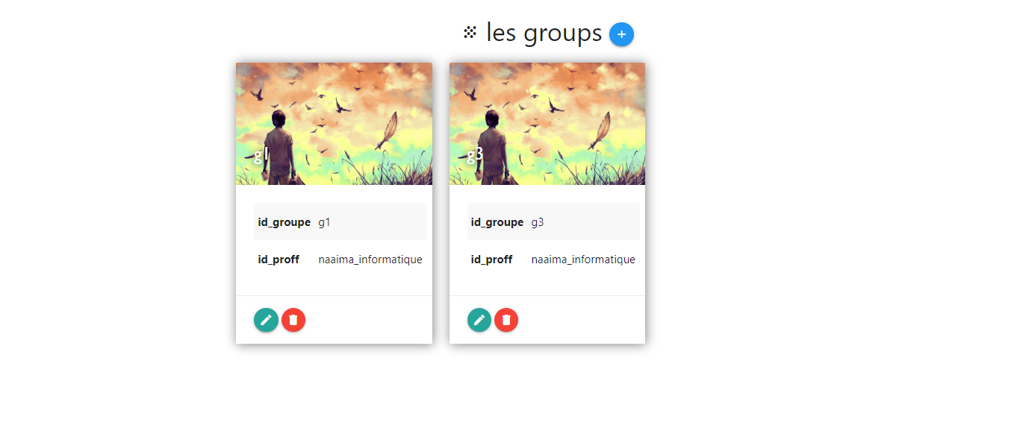

#### figure27 : le tableau des enseignants

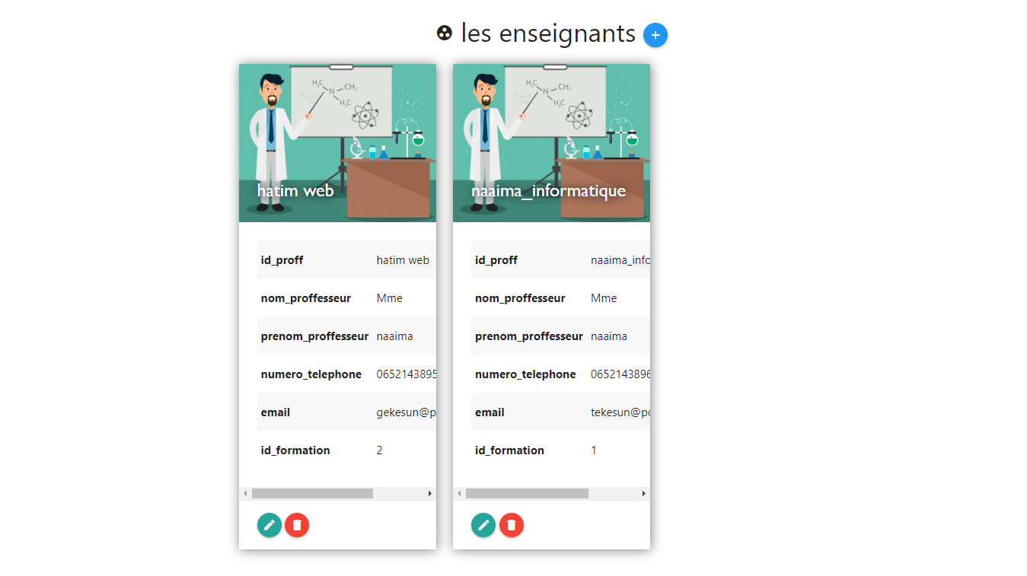

#### figure28 : le tableau de l’archive

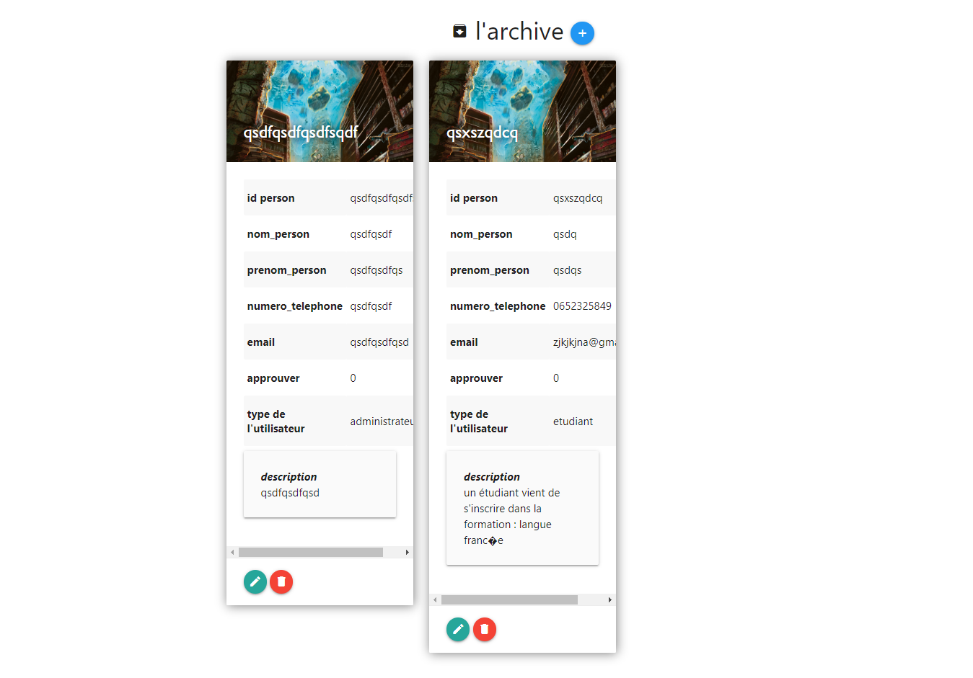

#### figure28 : le tableau du lien etudiant formation

C’est le tableau qui représente le lien entre :

* Un étudiant et une formation
* Un étudiant et un group

C’est aussi le tableau dans lequel l’administrateur peut voire et modifiée le niveau de progression d’un étudiant dans une formation.

La gestion du planning de chaque groupe se fait aussi dans ce tableau, si l’administrateur change la date d’une séance d’un étudiant elle va être changée automatiquement pour tous les étudiants du même groupe.

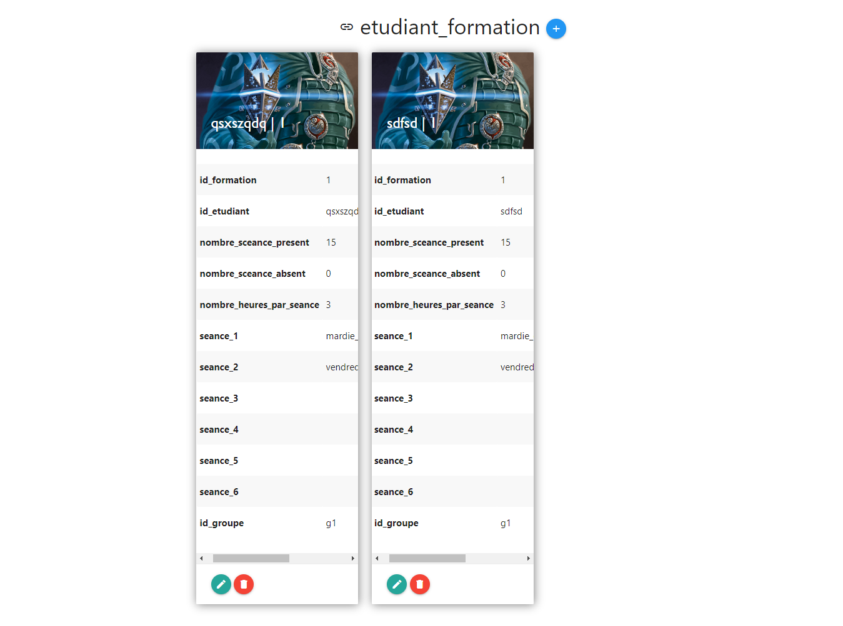

### ***L’interface :*** etudiant

L’interface étudiant est l’interface où l’étudiant peut :

* Voir les formations qui suit et son niveau de progression dans chaque formation comme : nombre de séances présent, nombre des séances absent, nombre d’heures par séance...
* Voir son compte et changer son email ou bien son mot de passe.
* Contacter les administrateurs du site.
* Savoir s’il est approuvé par l’administrateur sinon les raisons pour lesquels il n’est pas encore approuvé par l’administrateur.

#### figure29 : la premiere page qui s’affiche à l’etudiant (landing PAGE) "etudiant non approuvé"

Pour les étudiants approuvés la seule page qui va être afficher est cette page les autres pages son bloquée car ils ne sont pas approuvés par l’administrateur

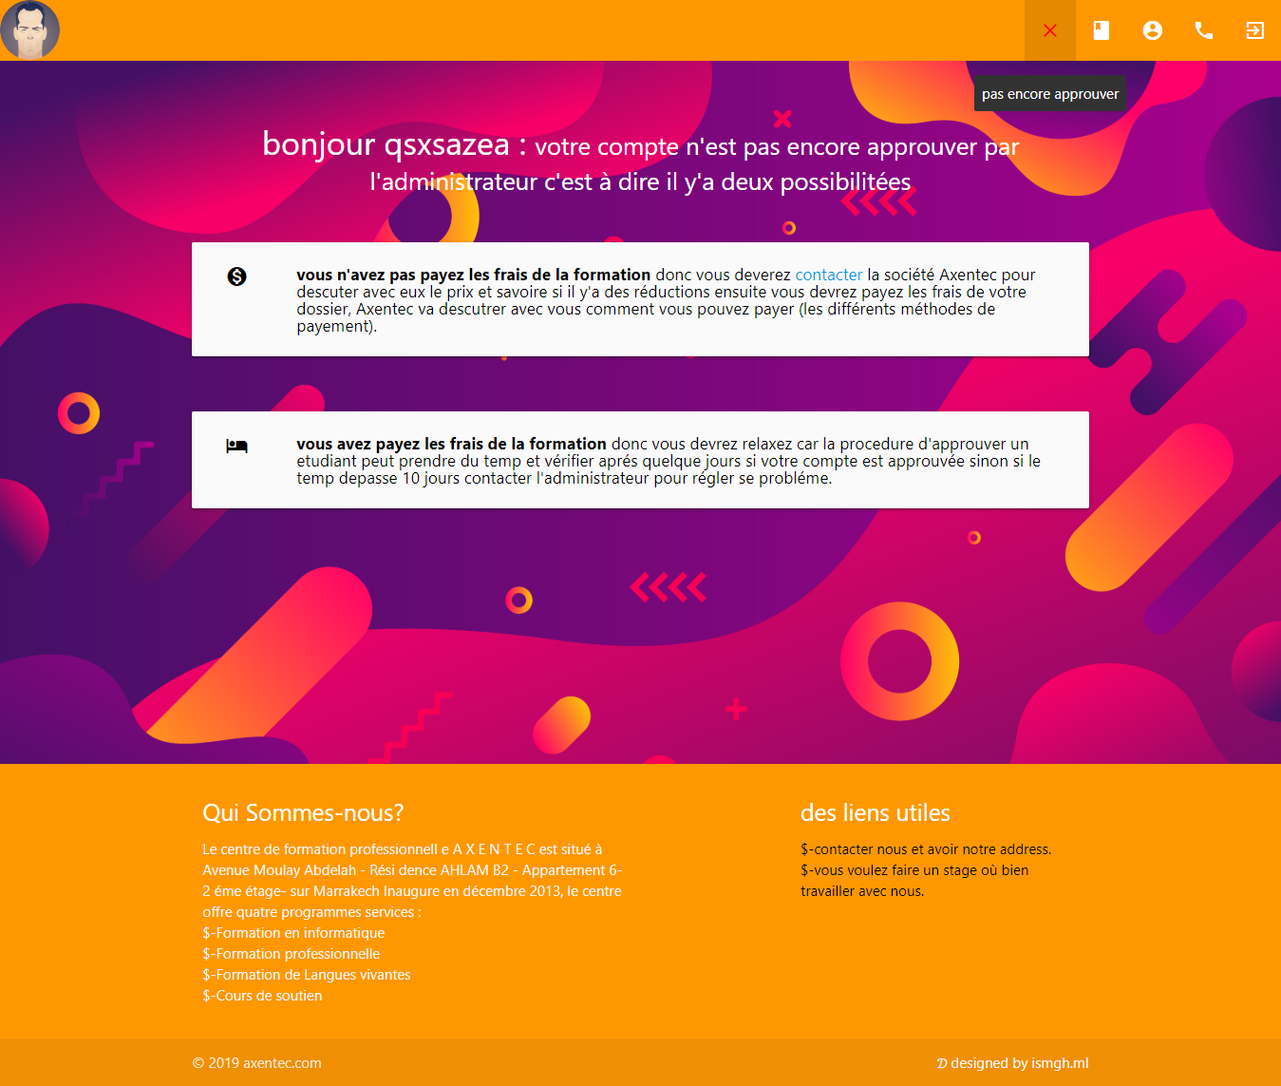

#### figure30 : la premiere page qui s’affiche à l’etudiant (landing PAGE) "etudiant approuvé"

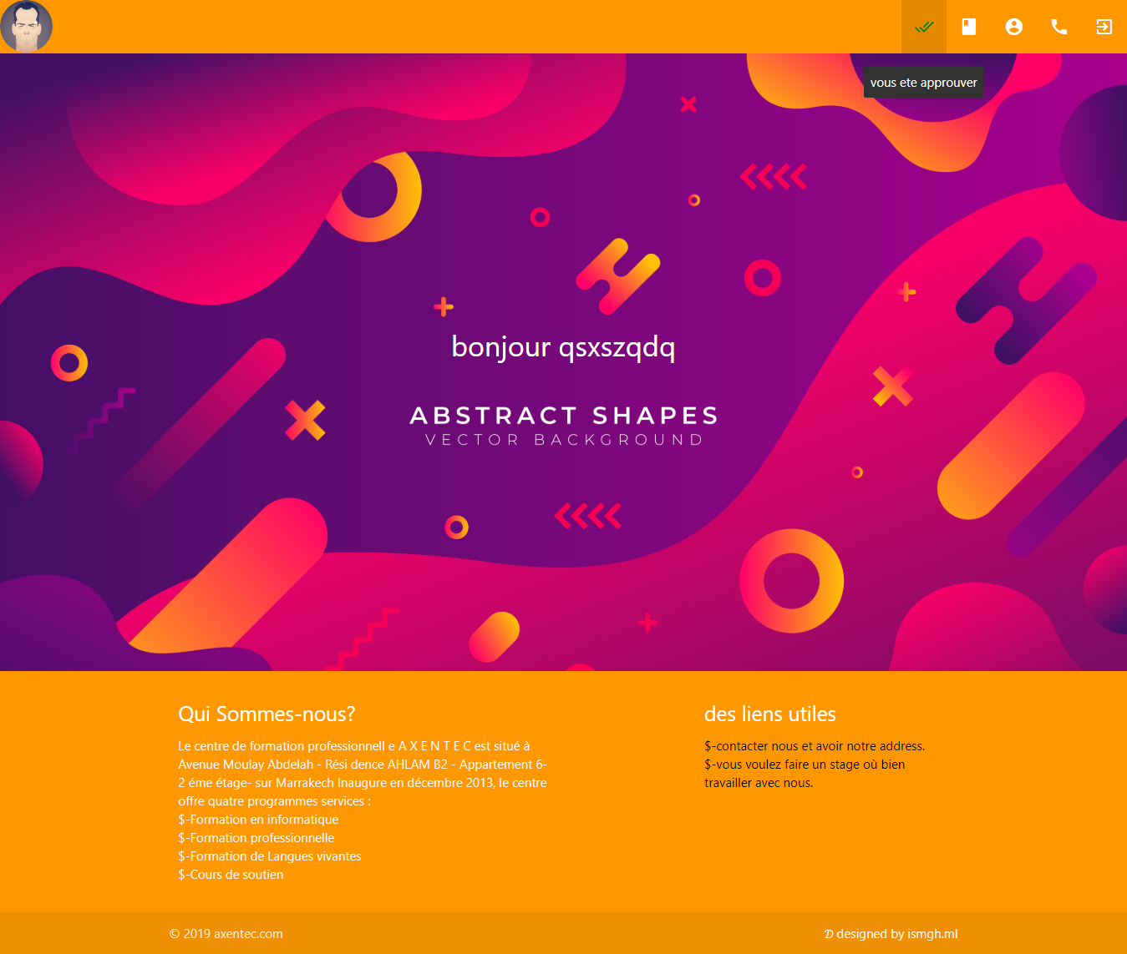

#### figure30 : la page qui conteint les informations sur les formations suivie par l’etudiant

La page contienne des informations utiles pour l’étudiant comme :

* Date des différentes séances dans la semaine
* Nombre de séances présent
* Nombre de séances absent
* Nombre d’heures par séance

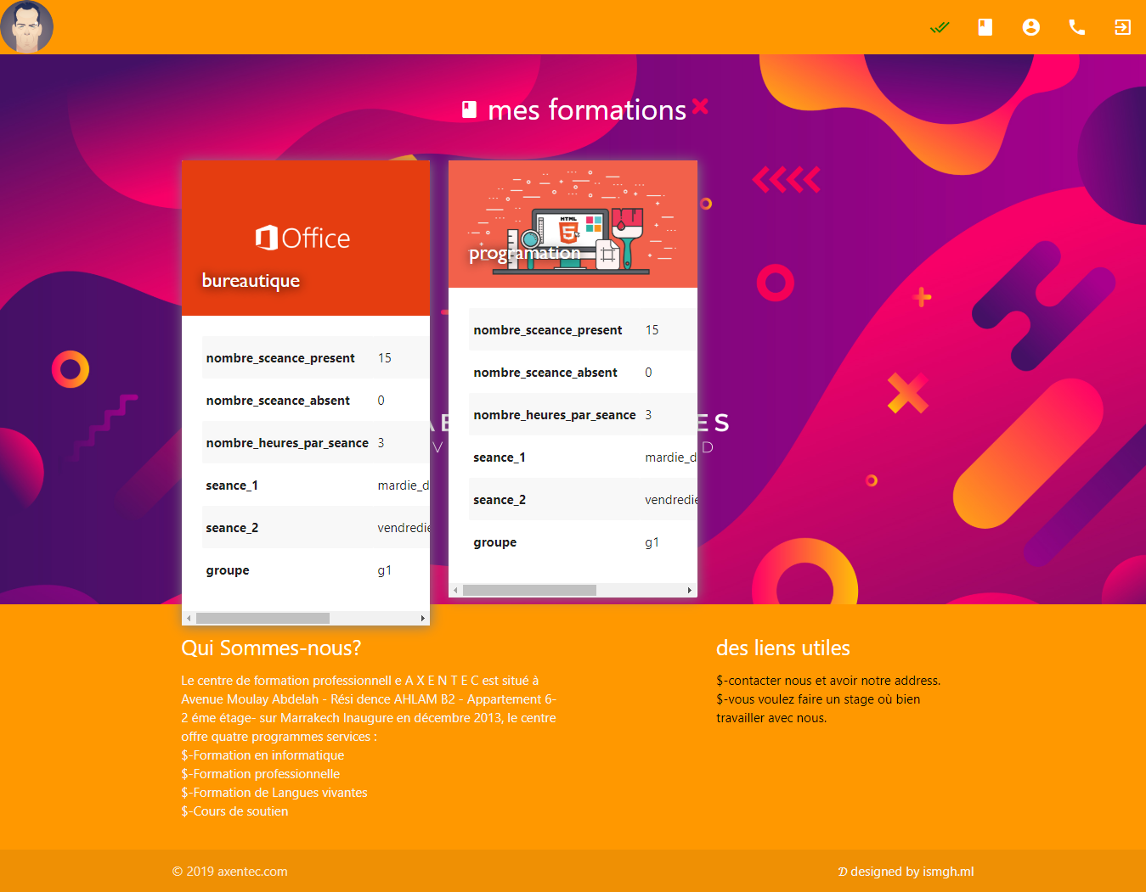

#### figure31 : la page du compte de l’étudiant

L’étudiant peut voire et modifier son compte.

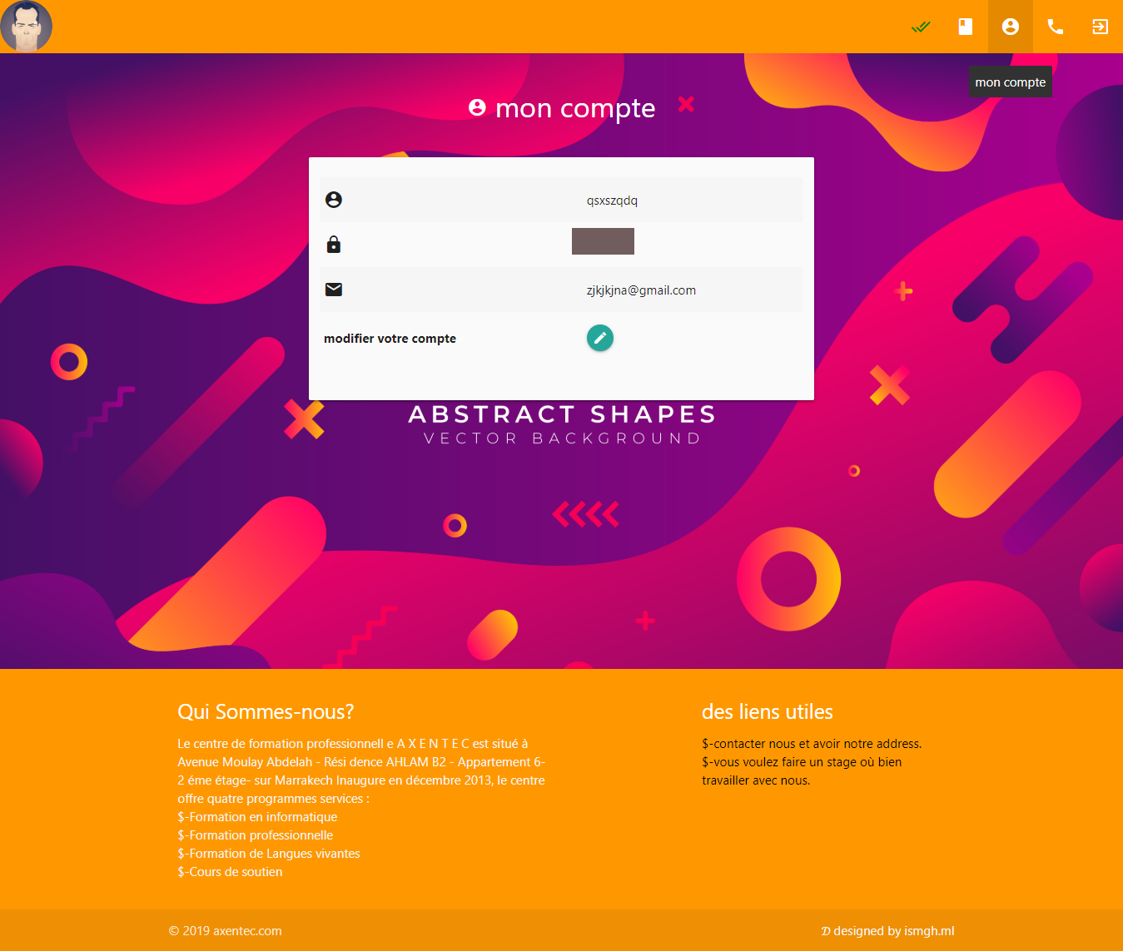

#### figure32 : la page du contact

La page que l’étudiant va utiliser pour contacter tous les administrateurs au même temp.

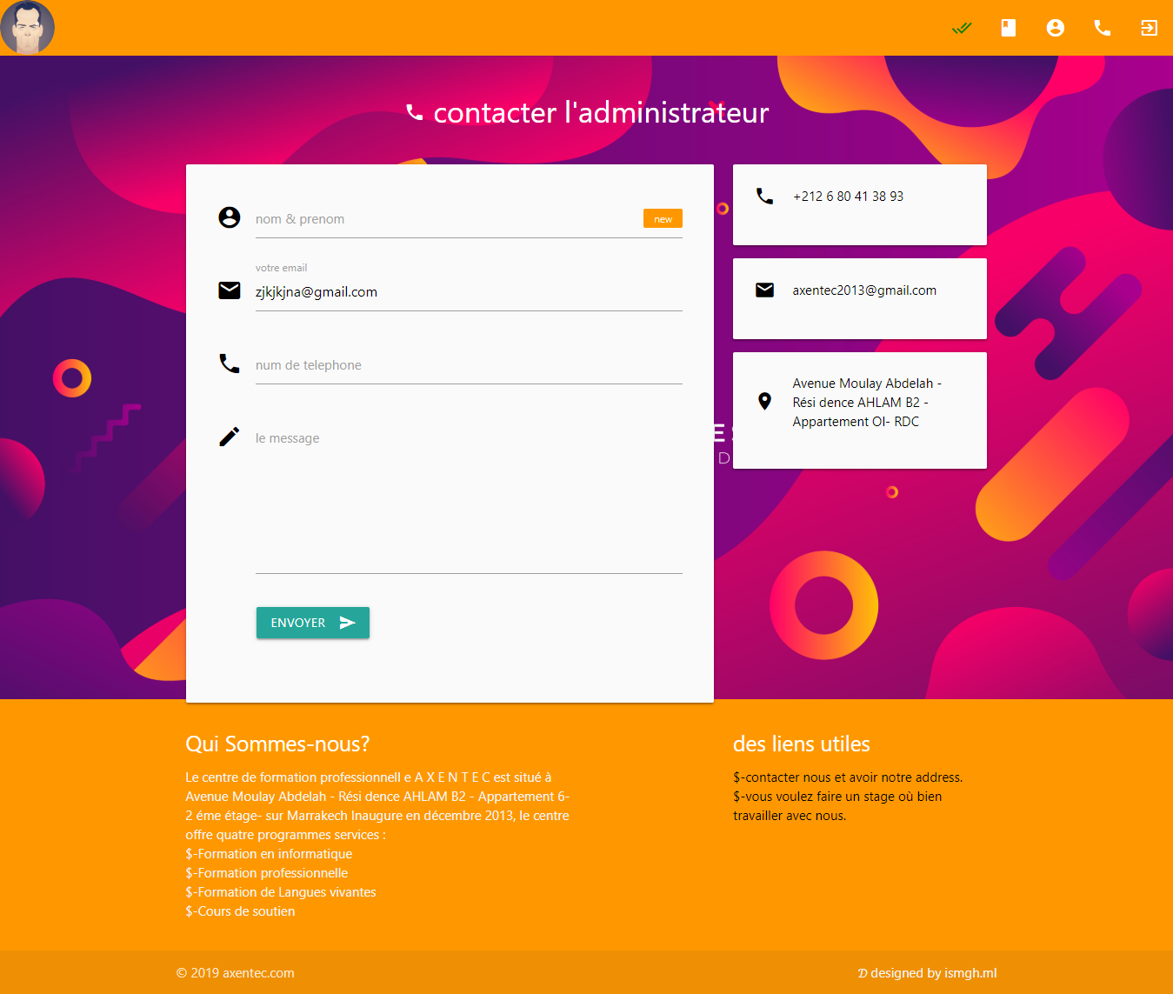

## le code source

Vous pouvez voire le code source et le télécharger en suivant ce lien : <https://github.com/Ismgh/Axentec>

La base de données : <https://github.com/Ismgh/Axentec/blob/master/la%20base%20de%20donn%C3%A9es/axentec.sql>

Le code est protégé par la licence publique générale GNU version 3.

### La licence gnu v3

La licence publique générale GNU, ou GNU General Public License (son seul nom officiel en [anglais](https://fr.wikipedia.org/wiki/Anglais), communément abrégé GNU GPL, voire simplement " GPL "), est une [licence](https://fr.wikipedia.org/wiki/Licence_(juridique)) qui fixe les conditions légales de distribution d'un [logiciel **libre**](https://fr.wikipedia.org/wiki/Logiciel_libre) du projet [GNU](https://fr.wikipedia.org/wiki/GNU). Cette licence a depuis été adoptée, en tant que document définissant le mode d'utilisation, donc d'usage et de diffusion, par de nombreux auteurs de logiciels libres, en dehors des projets GNU. GPLv3 est l’une des licences les plus restrictives. Il offre une protection élevée à l'auteur du logiciel.

* Le code source doit être rendu public chaque fois qu'une distribution du logiciel est effectuée.
* Les modifications du logiciel doivent être publiées sous la même licence.
* Les modifications apportées au code source doivent être documentées.
* Si du matériel breveté a été utilisé lors de la création du logiciel, les utilisateurs en garantis le droit. Si l'utilisateur poursuit quelqu’un en justice pour l'utilisation du matériel breveté, il perd le droit d'utiliser le logiciel.

Pour voir plus d’information visitez ce lien : <https://www.gnu.org/licenses/gpl-3.0.html>

## Conclusion

Dans ce chapitre, j’ai traité les détails de la réalisation de mon application “Axentec-web”, qui est la phase qui ma a pris le plus de temps. En effet, il m’a fallu plus de mois et demi pour pouvoir atteindre les objectifs fixés au début du travail. J’ai aussi pu bénéficier d’une autre expérience professionnelle, je vais parler sur cette expérience dans le chapitre suivant.

# chapitre 6 : Mon expérience comme un professeur

J’ai enseigné un étudiant la programmation, j’ai travaillé avec lui sur plusieurs aspects :

* L’algorithme
* L’architecture des ordinateurs
* HTML, CSS et JAVASCRIPT
* PHP
* JAVA
* Programmation mobile (REACT NATIVE/ FLUTTER)

J’ai trouvé beaucoup de difficulté au début, j’ai appris que la chose la plus difficile n’est pas de comprendre une chose mais plutôt c’est de l’expliquer à une personne, s’était une bonne expérience et j’ai appris beaucoup de chose.

L’étudiant ma remercier pour le travaille que j’ai fait avec lui, il va partir en France dans le mois 9 pour faire un BTS en informatique en connaissant déjà la plupart des modules qui va étudier dans l’année prochaine.

#### figure33 : L’attestation de formateurC:\Users\Hatim\Downloads\New Doc 2019-06-21 19.58.53_2.jpg

# chapitre 7 : Conclusion generale

Tout au long de ce projet j’ai été amenés à concevoir et implémenter une application pour le centre de formation AXENTEC sans utiliser un Framework en gardant l’architecture MVC.

Conformément à ce que j’ai spécifié, je suis parvenu à mettre en œuvre une application web sous le nom de “Axentec-Web”.

Ce stage a été très bénéfique. Ce travail était l’occasion d’appliquer dans un cadre professionnel les connaissances acquises durant ma formation à la FSSM. En effet, il mêlait ensemble plusieurs disciplines et m’a permis de mettre à profit les études des semestres précédents et de parfaire mes connaissances dans des matières déjà étudiées au premier semestre. Les acquis du cours de programmation objet et structure des données étaient sans cesse sollicités et ce nouveau développement de projet en PHP m’a encore permis d’aller plus loin dans les possibilités du langage et d’acquérir de nouvelles connaissances.

Enfin, les fonctionnalités offertes par cette application sont immenses, notamment en matière d’aide à l’administrateur du site pour enrichir le site avec des formations intéressantes et les offres de stages et de travaille, ainsi le site va résoudre le problème de la gestion des étudiants et des plannings que le centre a rencontré en utilisant le logiciel EXCEL, sans oublier que les étudiants peuvent accéder à leur compte et voire leur niveau de progression dans les formations, mais Pour conclure, il existe toujours des améliorations à envisager pour rendre l’application encore plus performante, et c’est la raison pour laquelle l’application est ouverte pour le public sous les conditions mentionnées dans la licence GNU V3.

#### RESUME

Ce travail s’inscrit dans le cadre de l’accomplissement de mon stage de fin d’études à la Faculté des Sciences SEMLALIA Marrakech. Le stage a eu lieu dans le centre de formation Axentec ayant comme objectif la création d’une application web que j’ai nommé “Axentec-

Web”. Plus précisément, le site permet de mieux introduire le centre Axentec et de permettre aux membres d’accéder à leurs profils tout en leurs accordant des droits et actions spécifiques. Visitez l’application en cliquant sur ce lien : <http://www.axentec.ml>